《智能停车场车牌识别计费系统》程序使用说明
在PyCharm中运行《智能停车场车牌识别计费系统》即可进入如图1所示的系统主界面。
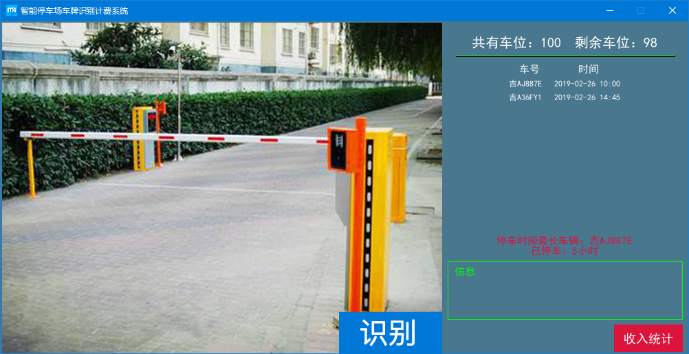
图1 系统主界面
说明：在运行程序前，先将当前的计算机连接互联网，并且需要先申请百度AI开放平台的图片识别需要的Key，并且复制该Key到项目根目录下的file子目录的key.txt文件中替换相应的内容即可。替换时需要注意不要把原来的单引号删除。
具体的操作步骤如下：
（1）识别车牌，并实现车辆入场和出场。当有车辆的车头或车尾对准摄像头后，管理员单击“识别”按钮，系统将识别该车牌，并且根据车牌判断入场或出场，显示不同信息。车辆入场时效果如图2所示，车辆驶出时效果如图3所示。
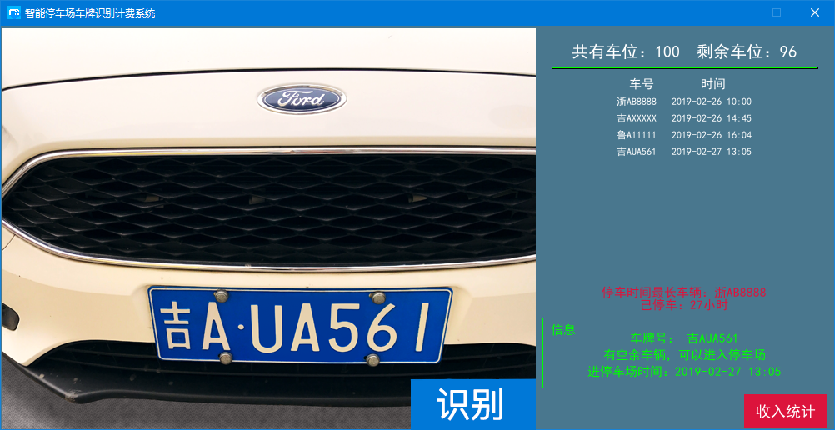
图2 车辆入场
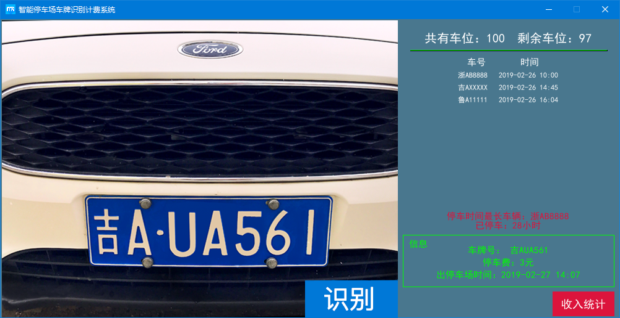
图3 车辆出场
（2）收入统计。单击“收入统计”按钮，系统会根据车辆进出记录汇总出一个的收入信息，并且通过柱型图显示出来，效果如图4所示。
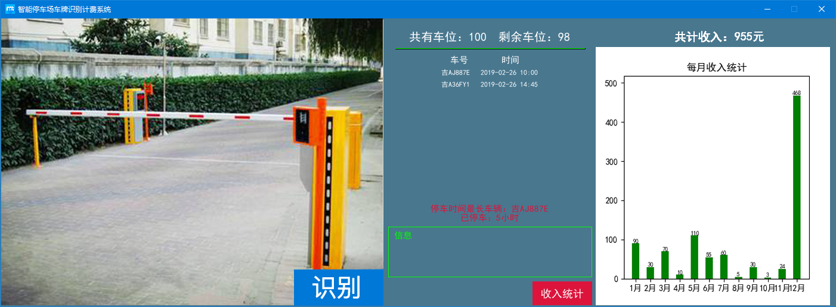
图4 收入统计
（3）满预警。系统会根据以往的数据自动判断一周中的哪一天会出现车位紧张的情况，从而在前一天给出预警提示，方便管理员提前做好调度，效果如图5所示。
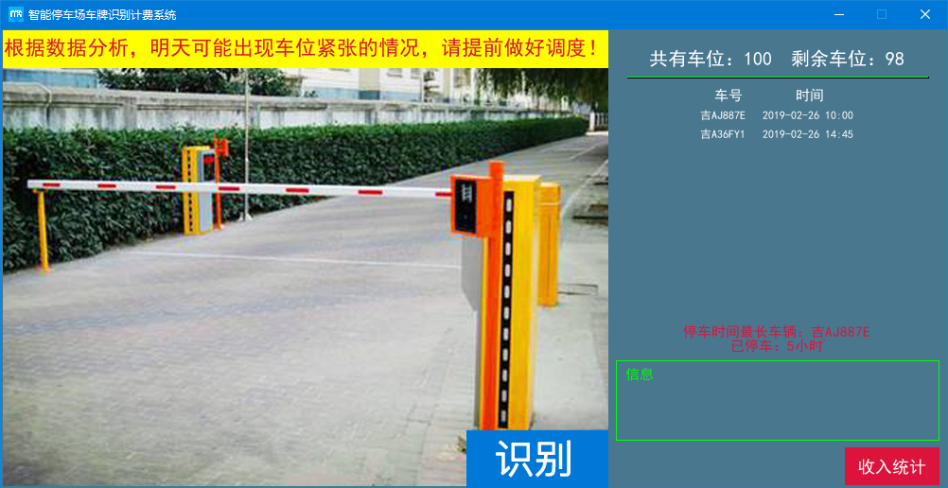
图5 满预警提示

